K O N G R E S S – N E W S

12. Oktober 2021

**45. Jahrestagung der Österreichischen Gesellschaft für Pneumologie  
„Pneumology reloaded – Lunge voraus“**

**Long COVID – Krankheit mit vielen Gesichtern?**

**Menschen mit Long Covid sind oft nicht nur mit einer Vielzahl von Symptomen konfrontiert, sondern leiden häufig unter der Frage, wann und ob sie wieder gesund werden**

**Stand vor rund einem Jahr noch die Frage im Raum, ob es Long COVID als Folge einer Infektion mit SARS-CoV-2 tatsächlich gibt, so besteht heute kein Zweifel mehr daran. Bei Long COVID handelt es sich um ein multifaktorielles Krankheitsgeschehen, das dementsprechend auch in seiner Ausformung und Ausprägung sehr unterschiedlich sein kann. Das Spektrum reicht dabei von geringfügigen bis zu massiven Leistungseinschränkungen sowie dem Fortbestehen diverser Krankheitssymptome über einige Wochen bis viele Monate. Bemerkenswert dabei: Der Krankheitsverlauf hat nach heutigem Wissenstand keine Aussagekraft, ob und in welchem Ausmaß sich Long COVID entwickeln wird. Long COVID kann sowohl nach schwerem als auch nach moderatem und mildem Krankheitsverlauf auftreten.**

**Die Österreichische Gesellschaft für Pneumologie, ÖGP, war federführend involviert in der Erarbeitung der deutschen und österreichischen Leitlinien zu Diagnose und Therapie von Long COVID. Im Rahmen der 45. Jahrestagung der Gesellschaft, 6. – 8. Oktober 2021, wurde Long COVID von verschiedenen Aspekten her betrachtet, diskutiert und resümiert: Die Betreuung von Long COVID-Patienten* müsse kontinuierlich, durch multidisziplinäres und multiprofessionelles Zusammenwirken entsprechend einem individuell erarbeiteten Behandlungsplan erfolgen.**

**Was versteht man unter Long COVID?**

Eine COVID-19-Erkrankung kann zum Auftreten körperlicher, kognitiver und psychologischer Folgen führen. Mittlerweile sind mehr 100 Symptome publiziert, die mit Long COVID in Zusammenhang gebracht werden.

Zu den häufigsten Symptomen zählen eingeschränkte Leistungsfähigkeit, Schwäche, Müdigkeit und Erschöpfung bis hin zu Fatigue, einem Zustand größter Erschöpfung, sowie anhaltender Verlust des Riech- und/oder Schmeckvermögens und Atemnot. Etwas seltener werden Brustschmerzen, Husten, Gelenk- und Muskelschmerzen sowie Nervenschmerzen und Sensibilitätsstörungen wie Missempfindungen und Taubheitsgefühl von den Betroffenen genannt. Aber auch Kopfschmerzen, verminderter Appetit, vermehrtes Schwitzen, Schwindel, Durchfall, Haarausfall, Konzentrations- und Gedächtnisstörungen bis hin zu Hautausschlägen, Herzrasen und depressiven Verstimmungen können Symptome von Long COVID sein.

Somit ist Long COVID der Überbegriff für gesundheitliche Langzeitfolgen, die nach einer überstandenen akuten COVID-19-Erkrankung länger als vier Wochen anhalten oder sogar neu hinzukommen.

„Schon die akute Erkrankung kann durchaus vier Wochen Beschwerden verursachen. Bleiben diese Beschwerden aber länger als vier Wochen bestehen, wird dies als *Ongoing COVID* oder *fortwährend symptomatisches COVID* bezeichnet. Und bleiben die Symptome über drei Monate hinaus bestehen, kann dies in ein *Post COVID Syndrom* übergehen. Ongoing COVID und Post COVID werden unter dem Begriff Long COVID subsummiert“, so Dr. Ralf Harun Zwick, Leiter des ÖGP-Arbeitskreises „Pneumologische Rehabilitation und Rauchertherapie“ und Co-Autor der Long COVID-Leitlinie.



*Abb1: Zeitlicher Zusammenhang COVID-19 Infektion und Long COVID*

**Welche Mechanismen stecken hinter Long COVID?**

„Auch wenn die Pathomechanismen, die Auslöser, die zur Entstehung von Long COVID führen, noch nicht geklärt sind, dürfte es sich jedenfalls um ein multifaktorielles Geschehen handeln. Es gibt einige Hypothesen, die die Mechanismen für die Entstehung von Long COVID erklären sollen“, erläuterte Zwick. Dazu gehöre die Theorie, dass das Virus oder Viruspartikel persistieren, also im Körper überdauern können, und es zum Entstehen einer chronischen Infektion kommt. Eine wichtige Rolle scheinen auch genetische Faktoren zu spielen, so zum Beispiel eine genetische Prädisposition für das Entwickeln einer Hyperinflammation, also einer überschießenden Immunreaktion („Entzündungssturm“), der COVID-19 so gefährlich macht. „Dies könnte das gehäufte Auftreten von Long COVID bei jungen gesunden Frauen erklären“, erläuterte Zwick, „denn gerade junge Frauen haben eine höhere Wahrscheinlichkeit, an einer Autoimmunerkrankung zu erkranken und man vermutet, dass die Pathomechanismen hier ähnlich sind wie bei Long COVID.“

Auch durch die Infektion ausgelöste auto-immunologische Phänomene oder Störungen des Stoffwechsels oder Hormonhaushalts stehen als mögliche Auslöser für Long COVID in Verdacht. „Die direkte Gewebsschädigung beginnt mit den Riech- und Geschmacksstörungen und kann dann auf andere Organsysteme übergreifen. All dies löst dann organspezifische Symptome aus.“

Tatsache ist jedenfalls, dass niemand vor Long COVID gefeit ist. Kinder können daran erkranken und selbst leichte Verläufe der Akut-Erkrankung können Spuren hinterlassen und zu Long COVID führen. Warum das so ist, weiß man heute noch nicht.“

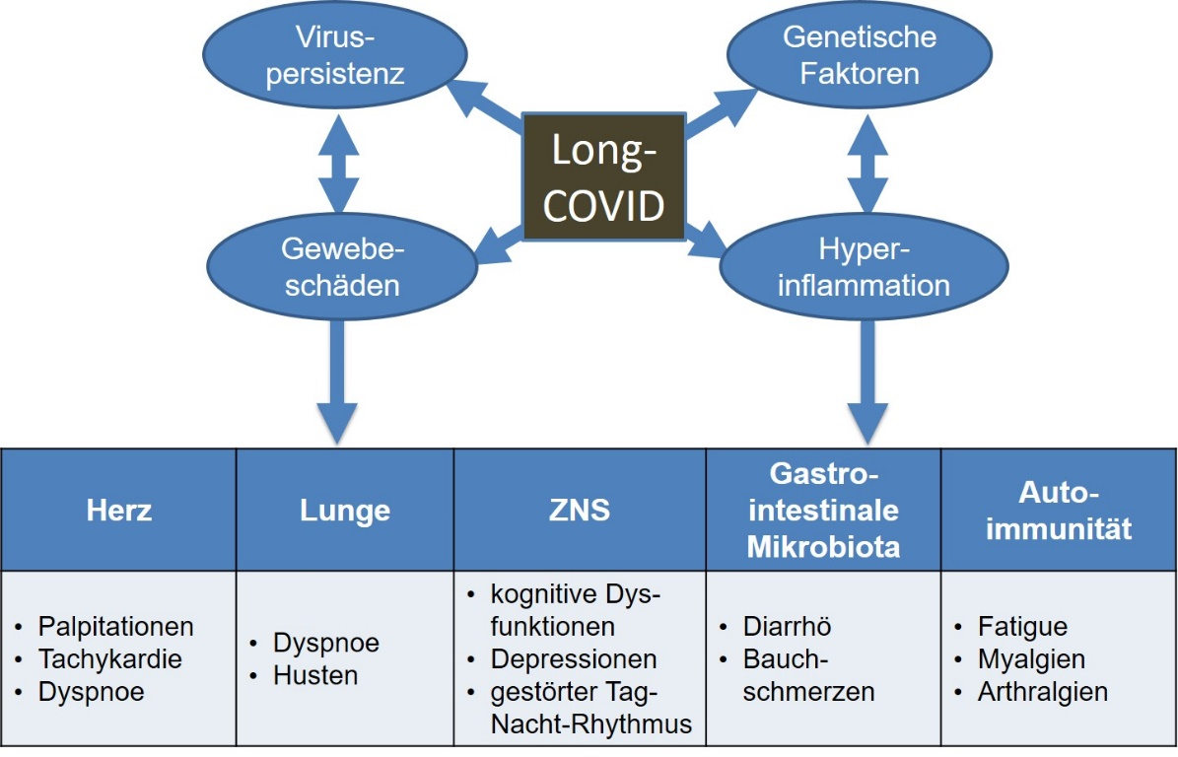

*Abb2: Vermutete Auslöser von Long COVID*

**Zusammenschau über Fachgrenzen hinweg**

Long COVID stellt für Ärzte in der Primärversorgung eine Herausforderung dar. Zwick: „Sind wir doch bei der Diagnostik, Differentialdiagnostik und Koordination der Weiterbehandlung dieser Erkrankung mit meist mehrdeutigen Symptomen konfrontiert.“ Aufgrund der Vielzahl der unterschiedlichen Symptome und der Uneinheitlichkeit der Dauer und Intensität ihres Auftretens sind die differentialdiagnostische Abklärung und die Empfehlungen hinsichtlich der therapeutischen Schritte oft sehr fordernd. „Für Diagnose und Therapie ist daher die Zusammenarbeit von verschiedenen Fachärzten und Experten anderer Gesundheitsberufe unbedingt erforderlich. Die Gatekeeper-Rolle hat auch hier der Allgemeinmediziner, der Hausarzt, und je nach Leitsymptom wird dann zu jeweiligen Spezialisten verwiesen. Auch die Selbsthilfegruppen spielen hier eine wichtige Rolle und sollten in allen Bereichen mit eingebunden werden.“

**Wer sollte zur Rehabilitation?**

Zwick, ärztlicher Leiter der ambulanten internistischen Rehabilitation der Therme Wien Med, Oberlaa, einem Vorreiter in der Rehabilitation von Post und Long COVID-Patienten, weiß aus der Praxis: „Diese Patienten brauchen zuerst einmal Zeit. Zunächst gilt es also, den Selbstheilungskräften zu vertrauen und der Rekonvaleszenz genügend Zeit zu geben. Wenn die Beschwerden jedoch überproportional sind oder gar anhalten, müssen Konsequenzen gezogen werden. Ein geschulter Arzt kann mit wenigen Fragen klären, ob ein Patient eine weitere Abklärung oder eine Rehabilitation benötigt.“

Entscheidend für den behandelnden Arzt ist, ob es funktionelle Einschränkungen gibt, die den Alltag/Beruf erschweren oder beeinträchtigen. Wenn dies der Fall ist, dann ist der Patient den Stadien 2 bis 4 in der sogenannten Post COVID Functional Scale zuzuordnen und sollte durchuntersucht und eventuell zusätzlich einer Rehabilitation zugeführt werden, erläuterte Zwick.

Muskelaufbau, Atemtraining, Traumabewältigung – im Zuge der Rehabilitation müssen Körper und Geist gezielt dabei unterstützt werden, wieder zurück zur alten Form zu finden. Denn neben den körperlichen kommt es oft auch zu neurologischen Beeinträchtigungen und psychischen Belastungen. Zwick: „Rehabilitation verbessert die Symptome wie Atemnot, Leistungseinbuße oder Erschöpfung. Im Zentrum steht hier das Pacing. Das bedeutet, man muss die Patienten dahinführen, dass sie die Grenzen ihrer Leistungsfähigkeit erkennen und keinesfalls überschreiten. Ein langsames Herantasten und vorsichtiges Verschieben der Grenzen ist das Um und Auf. Denn wenn wir auch nur ein Stückchen über diese Grenze gehen, kommt es unweigerlich zu einer Verschlechterung des Zustands („Crash“). Dies gilt neben der körperlichen auch für die emotionale und psychische Situation der Patienten.“

**Worüber niemand spricht …**

Abschließend betonte Dr. Zwick noch einmal, wie schwierig die Situation für Long COVID-Patienten gerade auch hinsichtlich Ihrer psychischen Situation ist: „Alle Long COVID-Patienten hatten oder haben Angst. Angst, dass die Erkrankung nicht endet, Angst vor einer Wiedererkrankung, Angst vor Arbeitslosigkeit. Die Ängste und Sorgen der Long COVID-Patienten können in einem ambulanten oder rehabilitativen Setting durch Psychologen und Psychiater angesprochen und therapiert werden. Ebenso Depressionen, die aus der Belastung heraus entstanden sind. Weiters ist auffällig, dass sich Patienten mit Long COVID stigmatisiert fühlen. Daher gibt es neben Folgen für die Volkswirtschaft Folgen für die Gesellschaft, die nicht abzusehen sind.“

*\* Aus Gründen der besseren Lesbarkeit wurde im Text auf eine gendergerechte Schreibweise verzichtet. Sofern nicht anders vermerkt, gelten alle Bezeichnungen für sämtliche Geschlechter.*

**Laufend aktualisierte Pressetexte zum Kongress:**www.medical-media-consulting.at/pressroom

**Video-Aufzeichnung der virtuellen Pressekonferenz vom 5.10.2021:**

<https://youtu.be/M1-hFWe05BE>

**Rückfragen Presse**

**Urban & Schenk medical media consulting**

Barbara Urban: +43 664/41 69 4 59, [barbara.urban](mailto:barbara.urban)@medical-media-consulting.at

Mag. Harald Schenk: +43 664/160 75 99, [harald.schenk@medical-media-consulting.at](mailto:harald.schenk@medical-media-consulting.at)

[www.medical-media-consulting.at](http://www.medical-media-consulting.at)